计算机导论复习资料
第一章 计算机概述 5
一． 计算机历史及分类 5
1. 历史上的计算器 5
2. 计算机分类 5
二． 计算机的基本概念 6
1. 存储器 6
2. 运算器 7
3. 控制器 7
三． 计算机性能指标 8
1. 机器字长 8
2. 数据通路宽度 8
3. 主存容量 8
4. 运算速度 8
四． 计算机的应用领域及发展趋势 8
第二章 计算机中的数据 9
一． 二进制数据的基本运算 9
1. 二进制的基本概念 9
2. 基本逻辑运算 9
二． 二进制基本运算的硬件实现 9
1. 逻辑电路 9
三． 二进制数据运算的应用 9
1. 二四译码器的实现原理 9
四． 其他进制数据 10
1. 八进制数据 10
2. 十六制数据 10
五． 不同进制数据中的转换 10
1. R进制转换成十进制 10
2. 十进制转换为R进制 10
3. 二、八进制互相转化 10
4. 二、十六进制互相转化 10
5. 八、十六进制互相转化 10
六． 有符号数据在计算机中的存储 11
1. 机器数 11
2. 原码 11
3. 反码 11
4. 补码 11
第三章 计算机编程 11
一． 计算机编程的基本概念 11
1. 程序： 11
2. 程序设计语言： 11
3. 机器语言： 11
4. 汇编语言： 12
5. 高级语言： 12
二． 语言层次 12
1. 语言层次 12
2. 编译系统 12
三． 初窥高级语言 12
1. 高级语言的特点 12
2. 高级语言的语法 12
3. 高级语言的表达式语句 13
4. 函数调用语句 13
5. 控制语句 13
四． Python 13
1. Python的内置数据类型 13
2. Python赋值语句 14
3. Python控制结构 14
4. Python函数调用 15
五． 列举高级语言 15
1. 常用的设计语言 15
六． 算法 15
1. 算法定义： 15
2. 算法的重要特征： 15
3. 算法的描述方法： 16
第四章 程序设计导引 16
一． 程序设计概述 16
1. 程序设计的四个步骤 16
二． 基本的数据结构 16
1. 数据结构 16
2. 线性表 16
3. 数组 16
4. 链表 17
5. 栈 17
6. 队列 17
7. 树 18
8. 图 18
三． 程序设计方法 19
1. 研究问题的思路 19
2. 模块化的思想 19
3. 面向过程 19
4. 面向对象 19
四． 软件生命周期 19
1. 瀑布模型 19
2. 软件设计方法 20
第五章 操作系统 20
一． 认识操作系统 20
1. 计算机系统的层次 20
2. 计算机的启动 20
3. 操作系统 20
二． 操作系统分类 20
1. 操作系统分类 20
三． 操作系统对硬件的管理——CPU 21
1. 要管理的硬件资源有 21
2. CPU管理 21
3. 进程 21
4. 进程调度 21
四． 文件系统 22
1. 文件系统 22
2. 目录树结构 22
3. 对目录管理的要求如下： 22
4. 目录查询记录 22
第六章 计算机网络和物联网 22
一． 认识网络 22
1. 计算机网络的重要功能 22
2. 网络类型 22
二． 无远弗届的网络 22
1. 计算机网络体系结构： 22
2. 五层模型 23
三． Web 25
1. 什么是网页 25
2. 什么是URL 25
3. 网页访问过程 25
4. 静态网页和动态网页 25
5. 相关语言 25
四． 初窥物联网 25
1. 物联网简介 25
2. 物联网应用展望 26

第一章 计算机概述
- 计算机历史及分类
- 历史上的计算器
电子管计算机时代 | 1946-1958年
晶体管计算机时代 | 1958-1964年
小、中规模集成电路时代 | 1964-1970年
大、超大、甚大、极大规模集成电路时代 | 1970年至今
世界上第一台计算机：1946.2.14 宾夕法尼亚大学 ENIAC
- 计算机分类
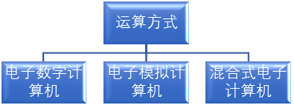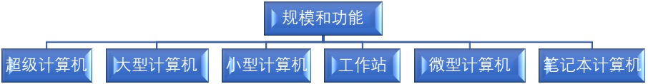
- 计算机的基本概念
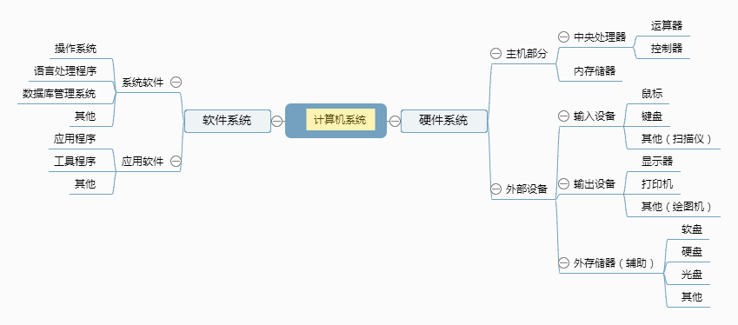
- 存储器
存储器是用来存放程序和数据的部件，它是一个记忆装置，也是计算机能够实现“存储程序控制”的基础。
RAM 随机存储器 （一旦断电，内存里的所有指令都没了）
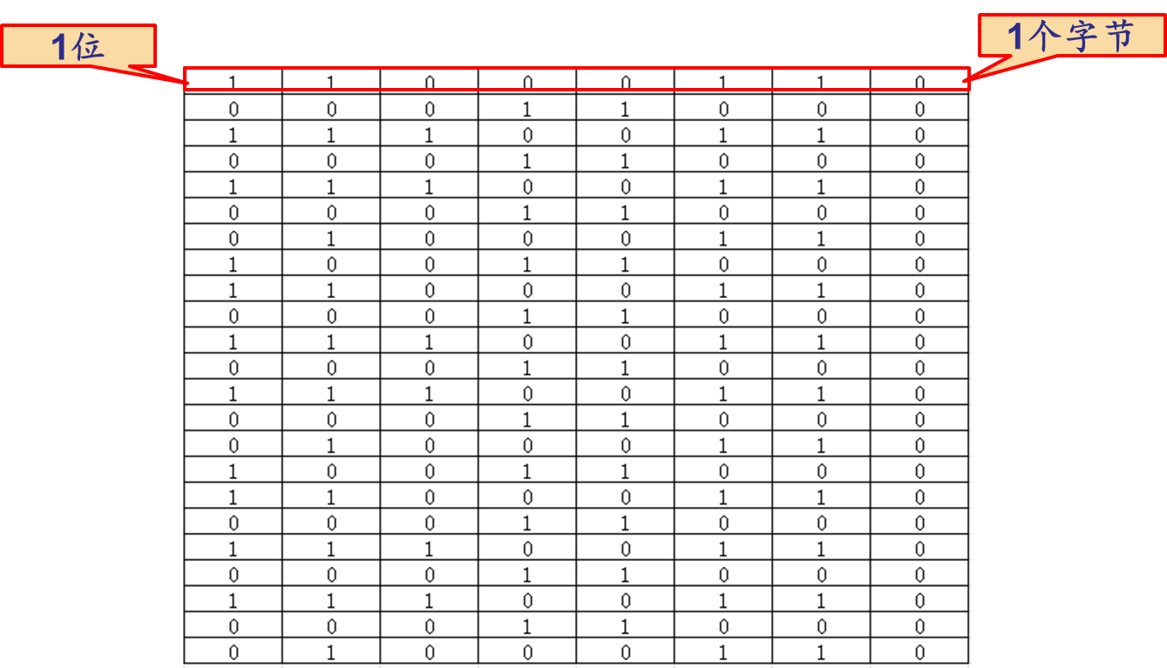
ROM 只读存储器
1个字节通常作为识别数据的基本单位，且每个字节均有一个地址。
1个字节包括8位，这8个二进制位有2⁸个可能值（ 2⁸个不同的二进制串）。
- 运算器
运算器是对信息进行处理和运算的部件，经常进行的运算是算术运算和逻辑运算，因此运算器的核心是算术逻辑运算单元ALU。
运算器中有若干个寄存器（如累加寄存器、暂存器等）。
- 控制器
控制器是整个计算机的指挥中心。
控制器中主要包括时序控制信号形成部件和一些专用的寄存器。
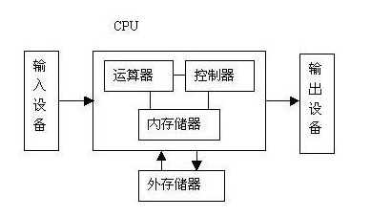
冯·诺依曼体系结构
冯诺依曼计算机
⑴ 计算机（指硬件）应由运算器、存储器、控制器、输入设备和输出设备五大基本部件组成；
⑵ 计算机内部采用二进制来表示指令和数据；
⑶ 将编好的程序和原始数据事先存入存储器中，然后再启动计算机工作，程序就可自动执行。
- 计算机性能指标
- 机器字长
机器字长是指参与运算的数的基本位数，它是由加法器、寄存器、数据总线的位数决定的。
在计算机中为了更灵活地表达和处理信息，许多计算机又以字节（Byte）为基本单位，一个字节等于8位二进制位（bit）。
- 数据通路宽度
数据总线一次所能并行传送信息的位数，称为数据通路宽度。它影响到信息的传送能力，从而影响计算机的有效处理速度。这里所说的数据通路宽度是指外部数据总线的宽度，它与CPU内部的数据总线宽度（内部寄存器的大小）有可能不同。
- 主存容量
一个主存储器所能存储的全部信息量称为主存容量。衡量主存容量单位有两种：
- 字节数。这类计算机称为字节编址的计算机。
每1024个字节称为1K字节（2¹⁰=1K），
每1024K字节称为1M字节（2²⁰=1M），
每1024M字节称为1G字节（2³⁰=1G），1GB=1*2^30B
- 字数×字长。这类计算机称为字编址的计算机。如：4096×16表示存储器有4096个存储单元，每个存储单元字长为16位。
- 运算速度
以MIPS和MFLOPS作为计量单位来衡量运算速度
MIPS表示每秒百万条指令。
MFLOPS每秒表示百万次浮点运算。
MIPS=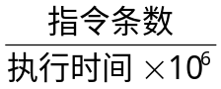 MFLOPS=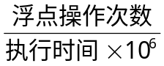
也可以用“CPI”来衡量运算速度。CPI是指：执行一条指令所需时钟周期数。
主频*时钟周期=1
- 计算机的应用领域及发展趋势

科学计算 巨型化
数据处理 微型化
计算机应用 过程控制 计算机发展方向 网络化
计算机辅助系统 智能化
人工智能

第二章 计算机中的数据
- 二进制数据的基本运算
- 二进制的基本概念
基本符号：0、1 位权：2^0、2^-1 基数（2） 后缀（B）
- 基本逻辑运算
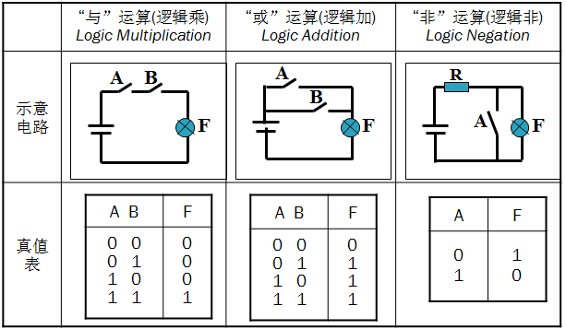
- 二进制基本运算的硬件实现
- 逻辑电路
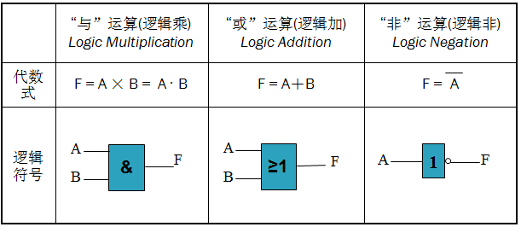
- 二进制数据运算的应用
- 二四译码器的实现原理
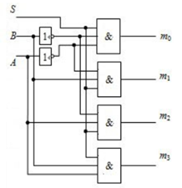
一般的，n根地址线可以产生2^{n}个输出，即可以区分2^{n}个内存块。
- 其他进制数据
- 八进制数据
八进制计数制（0-7；逢8进1；后缀Q或O）
- 十六制数据
十六制计数制（0-9，A(a),B(b),C(c),D(d),E(e),F(f)；逢16进1；后缀 H）
- 不同进制数据中的转换
- R进制转换成十进制
按位权展开求和
- 十进制转换为R进制
对于整数：“除R取余”，直到商等于0为止，将所得余数按从后往前的顺序写出
对于小数：“乘R取整”，直至小数部分等于0或满足所要求的精度为止，将所得的乘积的整数部分按从前往后的顺序写出
- 二、八进制互相转化
- 二进制转化为八进制
将二进制从小数点开始，分别向前向后3位分为一组，不足3位补零0，然后写出对应的八进制即可
- 八进制转化为二进制
将每位八进制数据写出对应的3位二进制数即可
- 二、十六进制互相转化
- 二进制转化为十六进制
将二进制数据从小数点开始，分别向前向后4位分成一组，不足4位补0，然后写出对应的十六进制即可
- 十六进制转化为二进制
将每位十六进制数据写出对应的4位二进制数即可
- 八、十六进制互相转化
以二进制或十进制为媒介都可
- 有符号数据在计算机中的存储
- 机器数
通常，约定二进制数的最高位为符号位，“0”表示正号，“1”表示负号。这种在计算机中使用的表示数的形式称为机器数。规定：以后没有特别指明的话，规定1个字节，即8位来存储整数。

符号位 数据位
- 原码
定义：符号占1位（最高位），0表示正、1表示负；数值部分按二进制书写（占剩下的位置）。
+0 | -0 | -127 | +127
00000000 | 10000000 | 01111111 | 11111111

+0 | -0 | -127 | +127
00000000 | 11111111 | 01111111 | 10000000
- 反码
定义：如果是正数，与原码相同；如果是负数，符号位不变，数据位取反。
- 补码
定义：如果是正数，与原码相同；如果是负数，符号位不变，数据位取反，末位加1。
0 | -128 | +127
00000000 | 10000000 | 01111111
补码：n位存储空间 能表示[-2^(n-1),+2^(n-1)-1]

第三章 计算机编程
- 计算机编程的基本概念
- 程序：
为解决某一问题而设计的一系列指令，能被计算机识别和执行。
- 程序设计语言：
用于书写计算机程序的语言。人与计算机打交道时交流信息的一类媒介和工具，由语句组成。
- 机器语言：
计算机直接使用的二进制形式的程序语言或机器代码。
- 汇编语言：
一种面向机器的用符号表示的低级程序设计语言。相当于机器指令的助记符号，与机器语言很接近。
- 高级语言：
是易为人们所理解的完全符号化的程序设计语言。
- 语言层次
- 语言层次
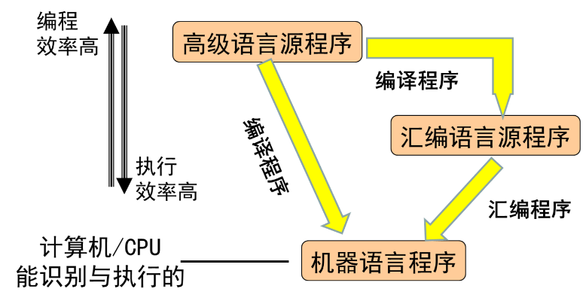
- 编译系统
由于计算机只能识别和执行机器语言，高级语言编写的程序仍然不能直接被计算机识别，必须经过“翻译”才能被执行。
这种翻译方式有两种：编译、解释。
编译：产生目标代码。 解释：解释一句，执行一句，产生结果，不产生目标代码。
负责这种翻译工作的程序称语言处理程序：编译程序、解释程序，它们均是系统程序。
- 初窥高级语言
- 高级语言的特点
- 高度封装,与低级语言相对
- 使用一般人易于接受的文字来表示
- 不是特指的某一种语言，而是包括很多种
- 与计算机的硬件和指令系统无关
- 执行速度慢
- 高级语言的语法
不同的高级语言有不同的编写格式和语句分割符号，计算机按照语句分割符号识别每一条语句。
语言的语法是指这样一组规则，用它可产生一个程序。
-词法规则
-语法规则
- 词法规则
词法规则是指单词符号的形成规则
字母、下划线打头的字母、数字和下划线构成的符号串。如：a1、ave 、_day
- 语法规则
语法规则规定了如何从单词符号形成更大的结构,换言之，语法规则是语法单位的形成规则。
- 高级语言的表达式语句
表达式语句由表达式组成。
表达式：操作数＋运算符
表达式形成规则：
表达式由数字、运算符、数字分组符号（括号）、变量等组成的有意义的序列，并且能够求得数值。
执行表达式语句就是计算表达式的值。
算术表达式：1+2 (1*2)+3
布尔表达式a >= b 1==2 !(1<=2) (1==1) or (1==2) (1==1) and (1==2)
- 函数调用语句
函数调用语句由函数名和函数的实际参数所组成
例如：已有函数add（y，z）,功能是两个参数求和函数调用语句x=add（y，z）
- 控制语句
顺序语句： 分支语句： 循环语句：
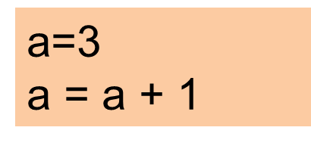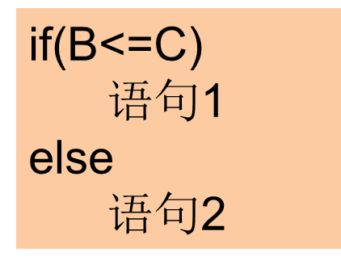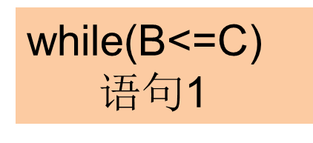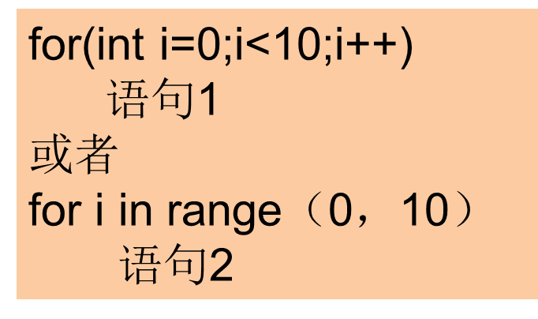
- Python
- Python的内置数据类型
- 数值类：
- 整数类型：操作符：+，-，*，%，（），/，//，**
- 浮点类型：浮点型：如5.0,1.6,200.985等有小数部分的数值
操作符：跟整型类似 +，-，*，（），/，//，**
- 生成随机数：在Python中要产生随机数，首先要引入random模块。
产生10-20的随机浮点数 | 产生10-20的随机整数
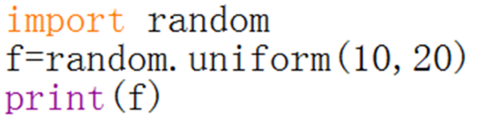 | 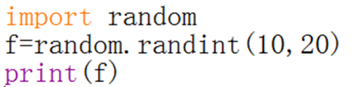
- 布尔类型：
布尔型变量有两种可能的值：True False
布尔比较运算：<,>,<=,>=,==,!=
布尔逻辑运算：not, and, or
布尔类型例子： b=100<101
- 列表：
有顺序编号的结构称为“序列”
-列表
-元组
-字符串
列表的声明形式 L=[ ] (空列表) L=[ 1,3,5] 列表中的元素以“，”相隔
列表中的元素类型可以是不一样的，（区别于数组）
注意：对列表元素进行操作时需注意元素类型
序列的通用操作:
- 索引
序列中所有元素都有索引号
索引号为正数时，从0开始递增
索引号为负数时，表示从序列的最后一个元素开始计数
- 分片
L[index1:index2] index2-1:最后一个数的索引号
分片产生新的数列，并不改变原来的序列
  - 步长：默认为1
  - 可以大于1，可以取负数，但不能为0
- 加
序列相加表示连接
- 乘
表示数列重复多次
- In或not in
- 字符串类型：
单引号 eg:’hello,world!’
双引号 eg:”hello world!”
字符串应用：字符串主要用在输入和输出，input（）函数为输入函数。
字符串类型与数值型相互转化：
数值型转化成字符串类型 str（）
字符串类型转化成数值型 int（） float（）
- Python赋值语句
基本赋值语句： 变量=值
序列赋值形式： 左侧的一系列变量 = 右侧的一系列值
- Python控制结构
- If语句
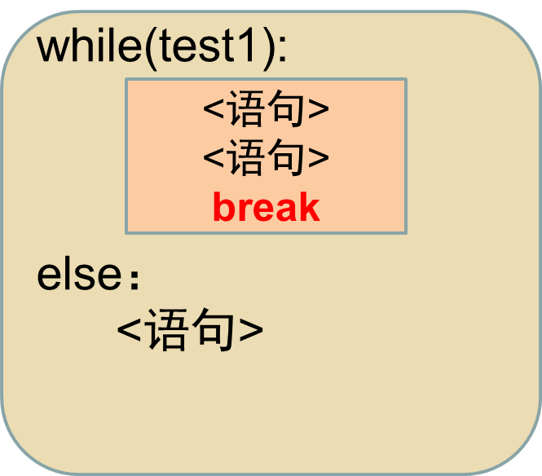
- While语句：
·遇到continue，结束本次循环，重新开始下一轮循环
·遇到break，结束整个循环，执行循环之后的语句
·遇到break和else
若执行了break语句，不再执行else
若没有执行break语句，test1为假时，执行else
- For语句：
for <target> in <object>：
object中的每一个元素会依次赋给target
- Python函数调用
- 函数是一种程序构件,是构成大程序的小功能部件(子程序)
- 函数的定义与使用：
- 先定义(define)
- 再通过函数名调用(call)
- 调用时传递参数
- 调用执行的是函数体(语句序列)
- 调用产生返回值
- 函数定义可置于程序中任何地方,但必须在调用之前
- 带返回值的函数：
def <函数名>(<形参>):
……
return <表达式列表>
注意：return计算各表达式,将结果返回调用者,退出函数
没有return的函数其实也返回一个值:None
- 列举高级语言
- 常用的设计语言
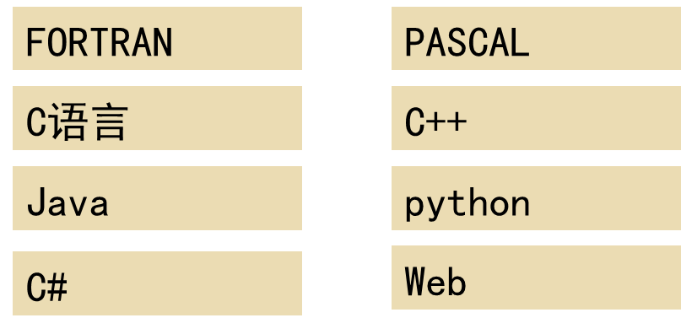
- 算法
- 算法定义：
在有限的步骤内求解某一个问题所使用的一组定义明确的规则
- 算法的重要特征：
- 有限定的运行步骤
- 具有确定的执行步骤
- 具有输入项
- 输出项可行性
- 算法的描述方法：
- 伪代码（数据结构中较为普遍）
- 流程图
- 自然语言

第四章 程序设计导引
- 程序设计概述
- 程序设计的四个步骤
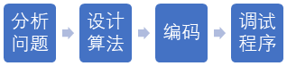
- 基本的数据结构
- 数据结构
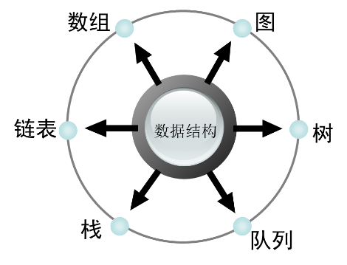
- 线性表
- 最常用且最简单的一种数据结构
- 线性结构的特点
四个唯一：
- “第一个”数据元素
- “最后一个”数据元素
- 数据元素除第一个外均只有一个前驱
- 数据元素除最后一个外均只有一个后继
- 数组
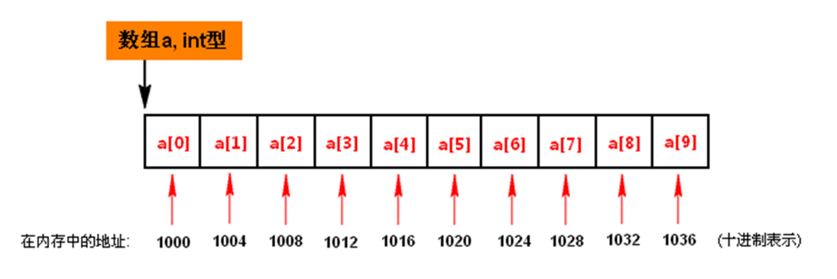
遍历 插入 删除
优点：随机存取
缺点：插入和删除需要挪动大量的元素
- 链表
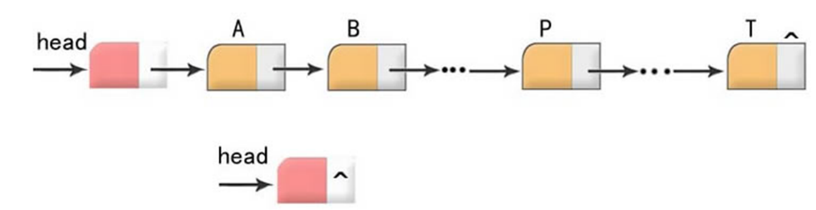
遍历 插入 删除
优点：插入、删除很方便
缺点：指针域会额外的占用内存空间，查找麻烦
- 栈
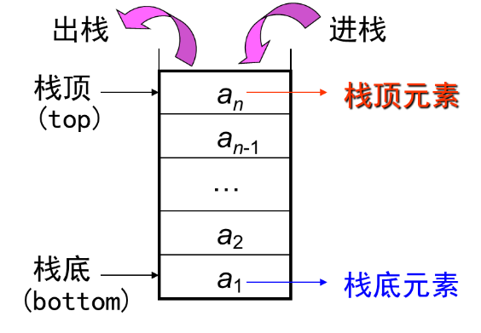

- 队列
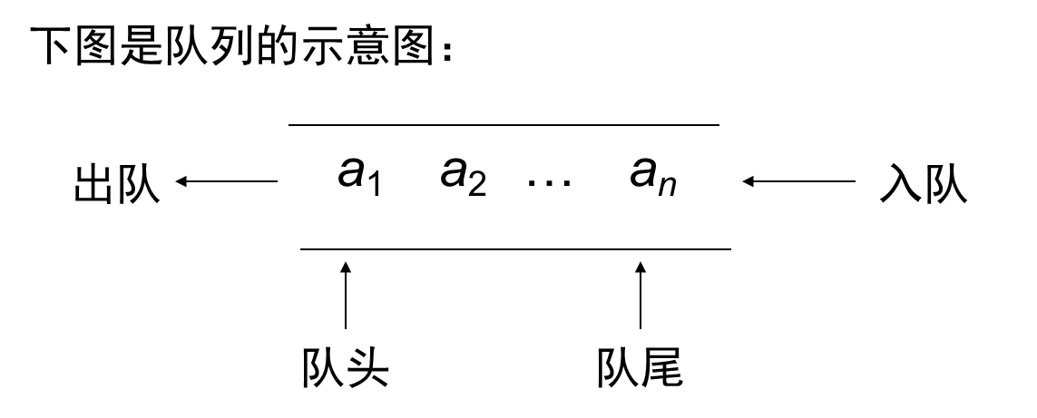
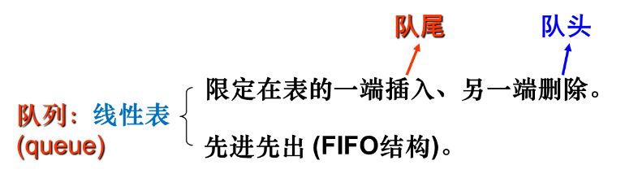
- 树
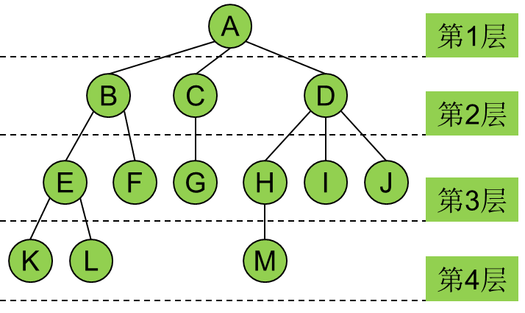
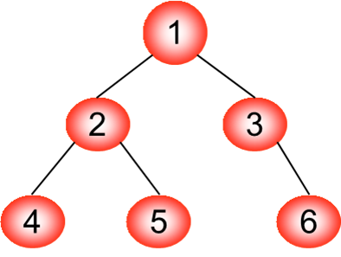
树 二叉树
树的存储
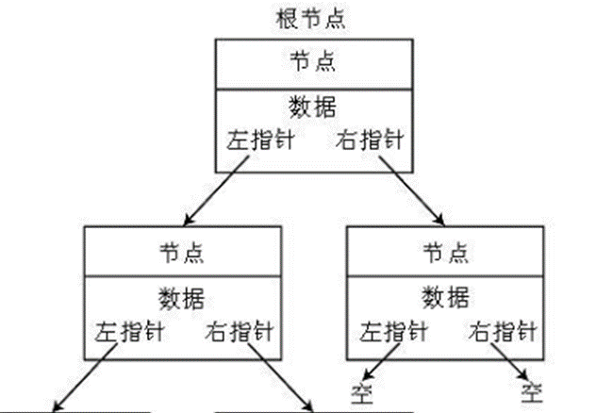
- 图
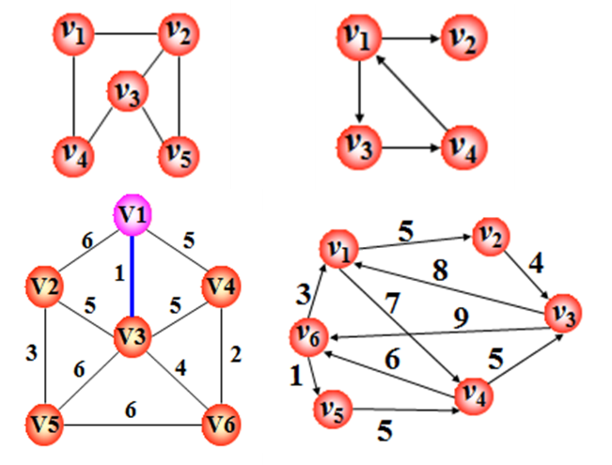
- 程序设计方法
- 研究问题的思路
“自上而下”
- 模块化的思想
采用“自下而上”的实现过程
- 面向过程
在设计之初就对问题有深入彻底的认知
- 面向对象
OO，符合人类认知的客观规律，可以逐步深入
对象：自然属性、行为属性
类：对多个相似对象的共同特性的抽象描述
三大特征：
封装、继承、多态
- 软件生命周期
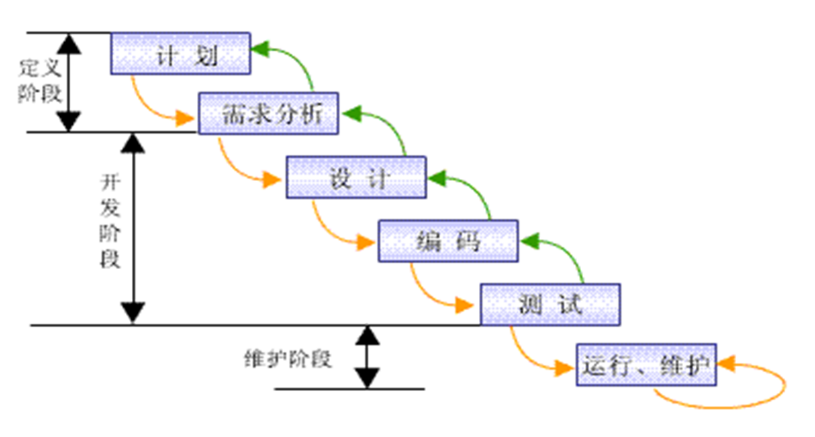
- 瀑布模型
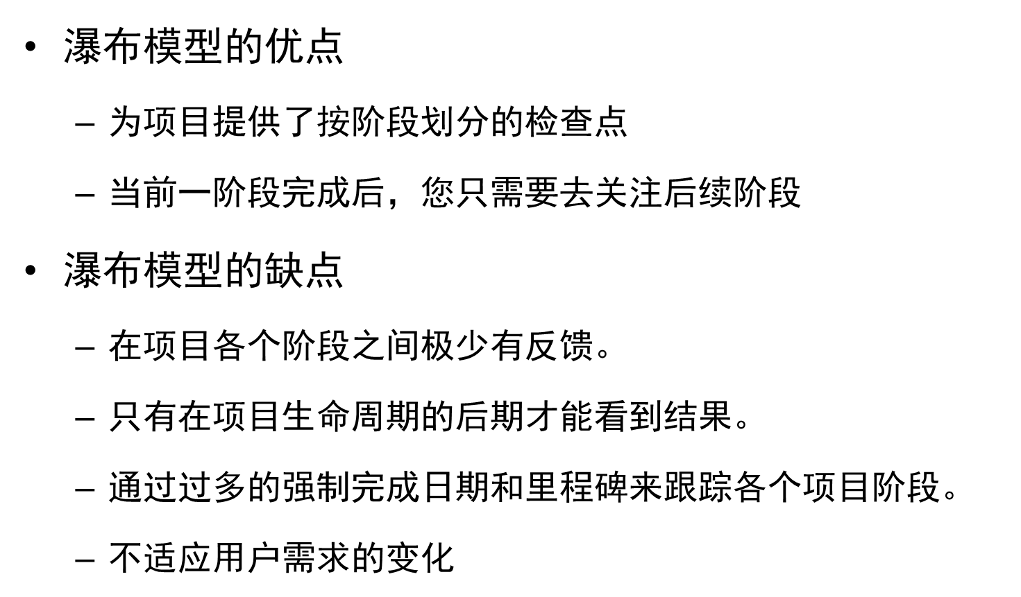
- 软件设计方法
RUP、Scrum、ICONIX等等
RUP模型（Rational Unified Process，统一软件开发过程，统一软件过程)是一个面向对象且基于网络的程序开发方法论。
-Scrum是一种迭代式增量软件开发过程，通常用于敏捷软件开发。Scrum包括一系列实践和预定义角色的过程骨架。
-ICONIX是尽早进入编码阶段，缩短分析设计周期的软件开发方法

第五章 操作系统
- 认识操作系统
- 计算机系统的层次
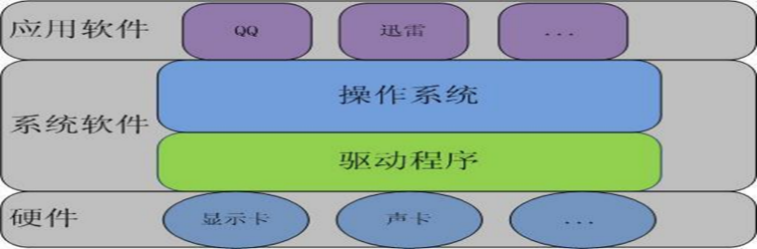
- 计算机的启动
BIOS是一组程序，包括基本输入输出程序、系统设置信息、开机后自检程序和系统自启动程序。
这些程序都被固化到了计算机主板的ROM芯片上。用户可以对BIOS进行设置。
计算机的启动过程
  - 启动自检阶段
  - 初始化启动阶段
  - 启动加载阶段
  - 内核装载阶段
  - 登录阶段
- 操作系统
操作系统(OS, Operating System )：是控制和管理计算机系统内各种硬件和软件资源、合理有效地组织计算机系统的工作，为用户提供一个使用方便可扩展的工作环境，从而起到连接计算机和用户的接口作用。
- 操作系统分类
- 操作系统分类
- 批处理操作系统
- 分时操作系统 特点：交互性、多路性、独立性、及时性
- 实时操作系统
- 嵌入式操作系统
主流操作系统：Windows MacOS UNIX Linus
- 操作系统对硬件的管理——CPU
- 要管理的硬件资源有
- CPU
- 内存和外存
- I/O设备
- CPU管理
为了满足系统的性能要求，提高任务处理的效率，现在主流的计算机通常都有一个或多个CPU，每个CPU中又有多个核。
然而核的数量是远远小于需要执行的程序的数量。
多任务在同一个核上进行执行
- 分时间片
- 中断——进程
- 调度——调度策略
- 进程
- 在多道程序设计的环境下，为了描述程序在计算机系统内的执行情况，必须引入新的概念－－进程。
进程：是一个程序的一次执行，包含了其执行时所有的环境信息。
进程是执行中的程序。
- 进程的三种状态
- 就绪状态
- 运行状态
- 阻塞状态
- 进程三种状态的转化
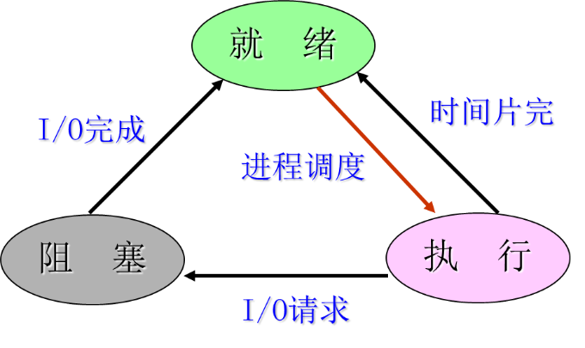
- 进程调度
- 调度程序，按照调度策略，动态地把CPU分配给处于就绪队列中的进程，并将该进程从就绪态转换到运行态。对于不同的系统和系统目标，通常采用不同的调度算法。衡量调度策略的好坏，一个重要的指标是：
周转时间（平均周转时间）
- 两种进程调度策略
先来先服务调度算法（FCFS）优点：公平、易于实现、有利于长作业进程
缺点：不利于短作业、整体平均周转时间长
短任务优先调度算法（ SJF）优点：简单、有利于作业
缺点：不利于长作业、需要预先知道每个进程需要 的执行时间，不能处理紧急进程
- 文件系统
- 文件系统
在OS中又增加了文件管理功能，构成一个文件系统，负责管理在外存上的文件。
- 目录树结构
文件夹：计算机磁盘空间里面为了分类储存电子文件而建立独立路径的目录。
- 对目录管理的要求如下：
- 实现“按名存取”。
- 提高对目录的检索速度。
- 文件共享。
- 允许文件重名。
- 目录查询记录
当用户要访问一个已存文件时，系统首先利用用户提供的文件名对目录进行查询，找出该文件控制块或对应索引结点；然后根据FCB或索引结点中所记录的文件物理地址，换算出文件在磁盘上的物理位置；最后通过磁盘驱动程序，将所需文件读入内存。

第六章 计算机网络和物联网
- 认识网络
- 计算机网络的重要功能
- 连通性：彼此连通，交换信息
- 共享：信息共享、软硬件共享
- 网络类型
物理的网络——五层模型
逻辑的网络——万维网
新型的网络——物联网
- 无远弗届的网络
- 计算机网络体系结构：
计算机网络各层及其协议的集合，就是计算机网络及其部件所应完成的功能的精确定义。
协议：数据交换遵守的规则、标准或约定
- 五层模型
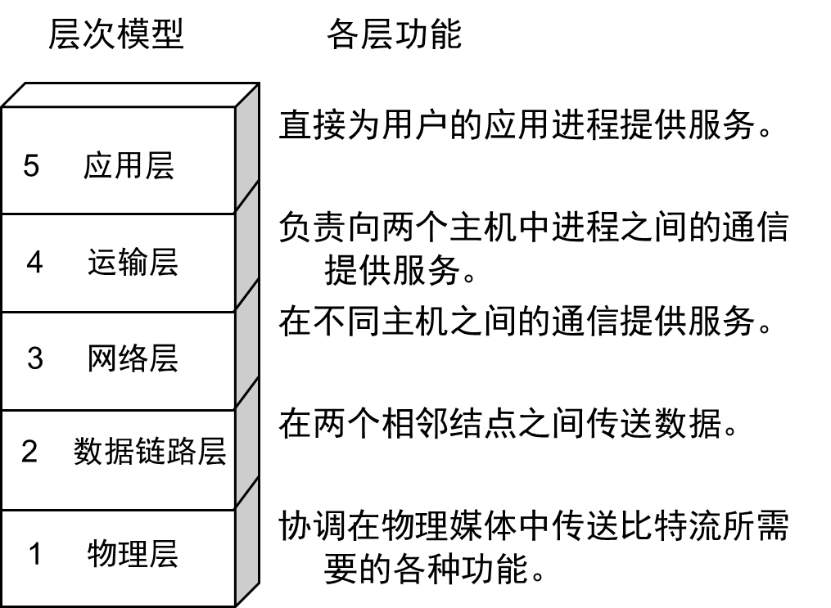
- 物理层
物理层解决如何在连接各种计算机的传输媒体上传输数据比特流。
- 网线
- 无线
- 电话线
信道复用：传输线路同时传输多路信号
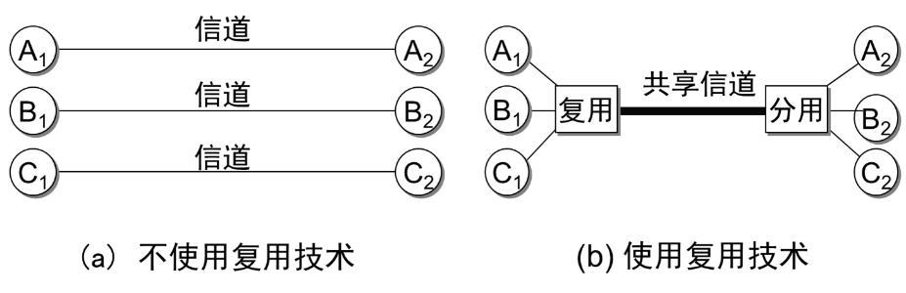
B₂
共享信道
信道
A₁
A₂
B₁
B₂
C₁
C₂
信道
信道
A₁
A₂
B₁
C₁
C₂
复用
分用
(a) 不使用复用技术
(b) 使用复用技术
B₂
共享信道
信道
A₁
A₂
B₁
B₂
C₁
C₂
信道
信道
A₁
A₂
B₁
C₁
C₂
复用
分用
(a) 不使用复用技术
(b) 使用复用技术
B₂
共享信道
信道
A₁
A₂
B₁
B₂
C₁
C₂
信道
信道
A₁
A₂
B₁
C₁
C₂
复用
分用
(a) 不使用复用技术
(b) 使用复用技术
B₂
共享信道
信道
A₁
A₂
B₁
B₂
C₁
C₂
信道
信道
A₁
A₂
B₁
C₁
C₂
复用
分用
(a) 不使用复用技术
(b) 使用复用技术
B₂
共享信道
信道
A₁
A₂
B₁
B₂
C₁
C₂
信道
信道
A₁
A₂
B₁
C₁
C₂
复用
分用
(a) 不使用复用技术
(b) 使用复用技术
- 数据链路层
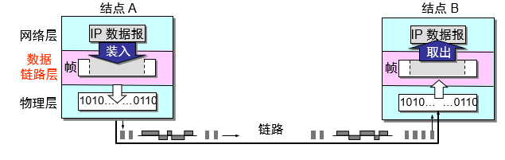
- 封装成帧
- 透明传输
- 差错检测（比特差错）-CRC校验
- 网络层
将分组从源端沿着网络路径送达目的端。
网络层向上只提供简单灵活的、无连接的、尽最大努力交付的数据报服务。
不需要先建立连接 不保证可靠
- IP地址
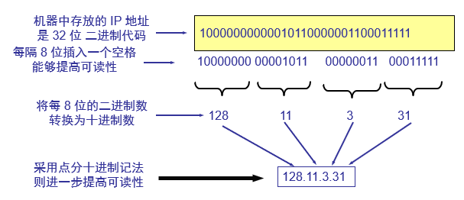
- 路由表
目的网络（网络地址+子网掩码）
下一跳（对应的IP地址）
典型应用：DHCP服务器不工作了，主机无法自动获得IP地址，此时可以手动添加。如果IP冲突，可以修改，只能修改对应的主机位。
- 传输层
传输层为相互通信的应用进程提供了逻辑通信 。
- 通过端口区分进程
运输层提供面向连接和无连接的服务。
- 用户数据报协议 UDP
- 传输控制协议TCP
TCP三次握手，建立TCP连接
- 应用层
应用层协议都是为了解决某一类实际应用问题
网络当中解决某一类实际问题就是通过位于不同主机中应用层的多个进程之间的通信来完成
- 域名解析
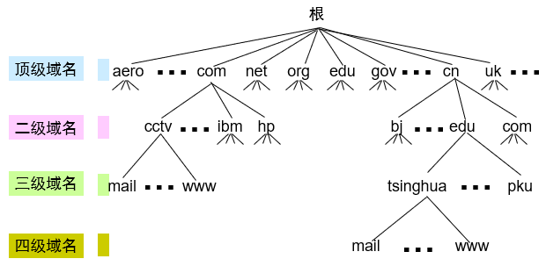
- Web
- 什么是网页
每一个网页，都是一个文件
后缀名为.html或.htm的文件
- 什么是URL
URL（统一资源定位符）
互联网上标准资源的地址，可以从互联网上得到的资源的位置和访问方法
例：http://www.baidu.com/
http://tech.sina.com.cn/it/2015-01-14/doc-iavxeafr9972646.shtml
- 网页访问过程
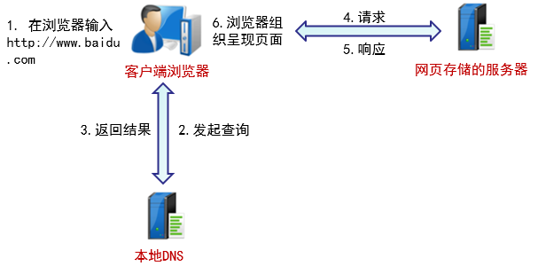
- 静态网页和动态网页
现在浏览的网页，基本上都属于动态网页
动态网页 ——页面代码可以不变，显示内容却随着时间、环境或者数据库操作的结果而发生改变。
- 相关语言
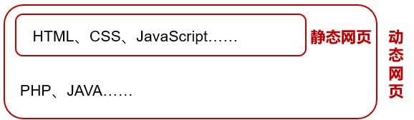
- 初窥物联网
- 物联网简介
物联网：物物相连的互联网
- 寻址
- 每个物体都能寻址 IP地址数量支持
- 通信
- 每个物体都能控制
- 物联网应用展望
- 物联网生活
- 智能家居
- 交通
- 医疗

